Verkeersbesluit reserveren parkeerplaatsen ten behoeve van het opladen van elektrische voertuigen in Apeldoorn

Zaak nr. 4840938
Burgemeester en wethouders van Apeldoorn;
gelet op het bepaalde in de Wegenverkeerswet 1994 (hierna: WVW 1994), het Reglement Verkeersregels en Verkeerstekens 1990 (hierna: RVV 1990) en het Besluit Administratieve Bepalingen inzake het Wegverkeer (hierna: BABW).
Overwegende:
Dat de straatnamen (zie bijlage) gelegen zijn binnen de bebouwde kommen van Apeldoorn en Beekbergen en dat;
- de bovengenoemde wegen in beheer zijn bij de gemeente Apeldoorn;
- de bovengenoemde wegen, wegen zijn zoals bedoeld in artikel 18, lid 1 onder d van de WVW 1994;
- gelet op dit artikel het college van burgemeester en wethouders van Apeldoorn bevoegd is verkeersbesluiten te nemen voor de genoemde wegen;
- de bevoegdheid voor het nemen van verkeersbesluiten door het college van burgemeester en wethouders van Apeldoorn in het mandaat- en volmachtregister van de afdeling Ruimtelijk Ontwerp en Realisatie van de gemeente Apeldoorn d.d. 1 januari 2021 gemandateerd is aan het afdelingshoofd Ruimtelijk Ontwerp en Realisatie;
- als gevolg van Europese wet- en regelgeving Nederland dient te voldoen aan luchtkwaliteitsdoelstellingen, te weten het verminderen van de uitstoot van fijnstof en stikstofdioxide;
- naar aanleiding van de Europese wet- en regelgeving landelijk en lokaal maatregelen zijn genomen om te voldoen aan de luchtkwaliteitsdoelstellingen. Om minder CO2 uit te stoten en per 2050 energieneutraal te zijn, is een mix van maatregelen nodig. Het faciliteren van elektrisch rijden is daar één van;
- het gebruik van elektrische voertuigen ieder jaar steeds meer groeit in de gemeente Apeldoorn en dat dit een positieve bijdrage levert aan een schone en duurzame woon- en leefomgeving;
- bestuurders van elektrische voertuigen niet altijd de vrijheid hebben om op een willekeurige locatie op te laden, maar dat zij zijn aangewezen op een parkeerplaats met een laadvoorziening;
- het daarom wenselijk is, zo niet noodzakelijk, dat er voldoende mogelijkheden aanwezig zijn om elektrische voertuigen op te laden en dus voldoende oplaadlocaties in de openbare ruimte gerealiseerd worden;
- de noodzaak om elektrische voertuigen op te kunnen laden op voor dat doel specifiek aangewezen openbare parkeerplaatsen zwaarder weegt dan het gebruik van die parkeerplaatsen door fossiele brandstofvoertuigen;
- in een regionaal samenwerkingsverband een openbare aanbesteding heeft plaatsgevonden waarbij een marktpartij is gevonden die wil investeren in laadinfrastructuur met lage kosten voor overheden en gebruikers (concessie);
- binnen deze concessie onderscheid wordt gemaakt in de volgende vier categorieën voor de plaatsing van laadpalen:
-Proactieve laadpalen.
-Paal-volgt-auto laadpalen
-Laadpalen op basis van gebruikscijfers
-Laadpaal op aanvraag van gemeente
- om de uitrol van elektrische laadinfrastructuur te versnellen, de gemeente Apeldoorn 30% van de prognose van het totale aantal te plaatsen laadpalen proactief gaat plaatsen, dus vooruitlopend op een specifieke aanvraag van een bestuurder van een elektrisch voertuig;
- proactief plaatsen van 30% van de prognose van het totale aantal te plaatsen openbare laadpalen een contractuele afspraak is binnen de huidige concessie;
- als onderdeel van bovenstaande in 2022 een plankaart is opgesteld met hierop de locaties van de laadpalen aan de hand van een toekomstprognose per wijk (tot en met 2025) en een analyse van ruimtelijke geschiktheid, zoals bereikbaar van de parkeerplaatsen (bij voorkeur in een cluster van parkeervakken of een parkeerterrein) en aansluitmogelijkheden op het laagspanningsnet;
- deze plankaart begin 2022 tijdelijk voor bewoners is opengesteld voor reacties op alle voorgenomen laadlocaties, inclusief paal volgt auto;
- de proactieve laadlocaties zijn gekozen op basis van de ingekomen reacties op de plankaart, concrete verzoeken van belanghebbenden of concessiehouder, en op basis van een door de gemeente Apeldoorn te verwachten laadbehoefte bij voorzieningen en attracties;
- de proactieve laadlocaties tevens zijn gekozen ten behoeve van een goede spreiding van de laadlocaties teneinde een zo dekkend mogelijk netwerk van laadinfrastructuur te realiseren;
- derhalve de volgende pro-actieve laadlocaties in 2023 gepland zijn ter hoogte van:
Edisonlaan 113, 7316JK Apeldoorn
Balustrade 11, 7325GP Apeldoorn
Eksterweg 116, 7331JS Apeldoorn
Generaal Van Heutszlaan 55, 7316CE Apeldoorn
Kerkweg 16, 7361BE Beekbergen
Hoge Dries 327 , 7335AT Apeldoorn
Rijnstraat 63 , 7333LJ Apeldoorn
Kruizemuntstraat 16 , 7322LX Apeldoorn
Linie 523 , 7325DW Apeldoorn
Korrelhoed 89, 7324CW Apeldoorn
Het Bakhuis 36, 7335MC Apeldoorn
Mangaanstraat 2, 7334CA Apeldoorn
Hezeweg 60, 7335BR Apeldoorn
Houtsnijdershorst 433, 7328WC Apeldoorn
Valkenweg 28, 7331HH Apeldoorn
Het Schip 126, 7325NN Apeldoorn
Het Rietveld 26, 7321CT Apeldoorn
Het Rietveld 26, 7321CT Apeldoorn
Aristotelesstraat 617, 7323NM Apeldoorn
Uddelse Enk 67, 3888KP Uddel
Loolaan 25A, 7314AB Apeldoorn
De Elizabeth Hoeve 38, 7381CM Klarenbeek
Van Wijnbergenstraat 23, 7323XR Apeldoorn
Prins Willem-Alexanderlaan 346, 7311SZ Apeldoorn
Het Firmament 3, 7325EC Apeldoorn
Waterlei 244, 7325GL Apeldoorn
De Waterkamer 114, 7325HX Apeldoorn
Het Kasteel 299, 7325PD Apeldoorn
Anna Blamanplantsoen 13, 7321JE Apeldoorn
Kimbrenstraat 3, 7312KA Apeldoorn
Burg. Roosmale Nepveulaan 4, 7313EZ Apeldoorn
Imkersplaats 57, 7328CK Apeldoorn
Radioweg 7, 7348BG Radio Kootwijk
Marten van Wijheweg 20, 7351AM Hoenderloo
Kinkelenburg 21, 7339DK Ugchelen
Het Schip 158, 7325NP Apeldoorn
Woudhuizerallee 112, 7325RB Apeldoorn
Sluiswachtershoeve 701, 7326ZJ Apeldoorn
Pythagorasstraat 322, 7323HT Apeldoorn
Schuttersweg 27, 7314LC Apeldoorn
Arnhemseweg 80, 7331BN Apeldoorn
Lakméstraat 6, 7323TJ Apeldoorn
Hoge Dries 63, 7335AJ Apeldoorn
- aan het besluit tot proactieve plaatsing van een laadpaal tevens de volgende redenen ten grondslag kunnen liggen;
een verwachte en/of actuele vraag vanuit de wijk door bewoners, ondernemers en bezoekers;
de per buurt vastgestelde prognose door ELaad waarmee geanticipeerd wordt op de te verwachten laadbehoefte;
voldoende parkeergelegenheid in de omgeving;
veilige verkeerssituatie.
- de laadpaal is voorzien van twee laadpunten, waardoor het mogelijk is dat twee voertuigen gelijktijdig kunnen opladen;
- om het gebruik van de laadpaal te optimaliseren het wenselijk is om bij deze laadpaal maximaal twee parkeerplaatsen te reserveren voor het opladen van elektrisch voertuigen;
- de hiervoor benoemde verkeersmaatregel uitgevoerd kan worden door middel van het plaatsen van het verkeersbord E8c van bijlage 1 van het RVV 1990 met een onderbord met een pijl naar links en rechts;
- gelet op artikel 12 van het BABW voor het plaatsen van het verkeersbord E8c van bijlage 1 van het RVV 1990 met een dergelijk onderbord een verkeersbesluit is vereist;
- gelet op artikel 2 van de WVW 1994 het reserveren van parkeerplaatsen ten behoeve van het opladen van elektrische voertuigen strekt tot het in stand houden van de weg en het waarborgen van de bruikbaarheid ervan;
- gelet op artikel 24 van het BABW overleg is gevoerd met de gemandateerde van de korpschef van de politie, eenheid Oost Nederland;
- de politie een positief advies heeft afgegeven voor het nemen van besluiten aangaande het reserveren van parkeerplaatsen voor voorzieningen voor het opladen van elektrische voertuigen. Voor de handhaafbaarheid van deze parkeerplaatsen adviseert de politie om de parkeerplaatsen middels markering aan te duiden.
Het besluit:
Het college van burgemeester en wethouders van Apeldoorn besluit:

door middel van het plaatsen van een verkeersbord E8c van bijlage 1 van het RVV 1990 met een onderbord OB504 twee parkeerplaatsen te reserveren ten behoeve van het opladen van elektrische voertuigen op alle adressen in de bijlage
Situatieschets langsparkeren:
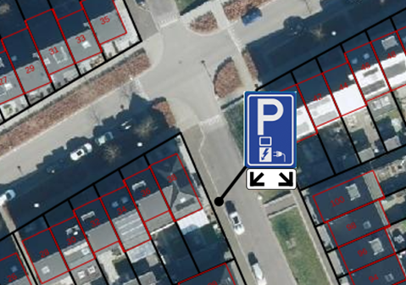
Situatieschets haaks parkeren:
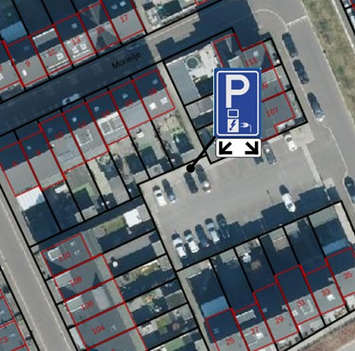

Namens burgemeester en wethouders van Apeldoorn,

Chris Lagendijk
Afdelingshoofd Ruimtelijk Ontwerp en Realisatie
Bezwaarclausule:
Op grond van de Algemene wet bestuursrecht kunt u bij het college van burgemeester en wethouders van Apeldoorn bezwaar maken tegen dit besluit. U dient uw bezwaarschrift uiterlijk zes weken na de datum van bekendmaking te versturen naar de gemeente Apeldoorn, t.a.v. de afdeling Juridische Zaken, Postbus 9033, 7300 ES Apeldoorn. U kunt ook digitaal een bezwaarschrift indienen via het formulier op www.apeldoorn.nl (digitaal loket).

